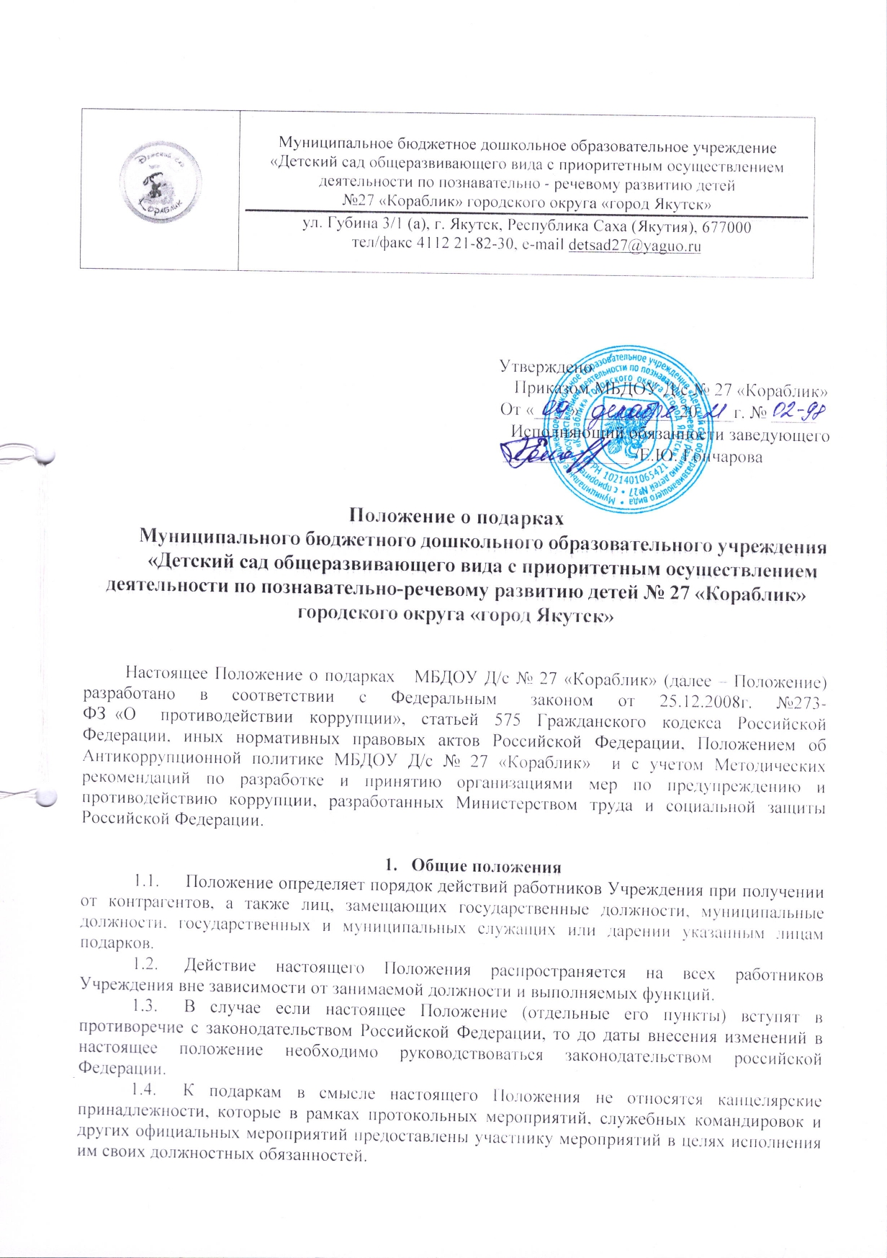
  - К допустимым подаркам, как со стороны представителей Учреждения, так и со стороны контрагентов, относятся подарки, которые помогают устанавливать доверительные отношения между сторонами – сувенирная и рекламная продукция, в том числе с корпоративной символикой (авторучки, карандаши, брелоки, канцелярские принадлежности, ежедневники, календари и т.д).
1.6. Подарки в виде сувенирной продукции (продукции невысокой стоимости) с символикой Учреждения, предоставляемые на выставках, презентациях, иных мероприятиях, в которых официально участвует Учреждение, рассматриваются в качестве имиджевых материалов.
2. Термины и определения, принятые сокращения
2.1. Для целей настоящего Положения используются следующие термины и определения:
Учреждение - МБДОУ Д/с № 27 «Кораблик».
Конфликт интересов - ситуация, при которой личная заинтересованность (прямая или косвенная) работника Учреждения (представителя Учреждения) влияет или может повлиять на надлежащее исполнение им трудовых (должностных) обязанностей.
Личная заинтересованность ‒ возможность получения доходов в виде денег, иного имущества, в том числе имущественных прав, услуг имущественного характера, результатов выполненных работ или каких-либо выгод (преимуществ) работником Учреждения и (или) лицами, состоящими с ним в близком родстве или свойстве (родителями, супругами, детьми, братьями, сестрами, а также братьями, сестрами, родителями, детьми супругов и супругами детей), гражданами или организациями, с которыми работник Учреждения и (или) лица, состоящие с ним в близком родстве или свойстве, связаны имущественными, корпоративными или иными близкими отношениями.
Подарок – любая вещь (включая наличные деньги и документарные ценные бумаги, иное имущество, в том числе безналичные денежные средства, бездокументарные ценные бумаги, имущественные права), которую даритель по собственному желанию безвозмездно преподносит в полное владение получателю подарка.
Работник Учреждения ‒ физическое лицо, вступившее в трудовые отношения с Учреждением;
Контрагент Учреждения ‒ любое российское или иностранное юридическое или физическое лицо, с которым Учреждение вступает в договорные отношения, за исключением трудовых отношений;
Ответственное лицо за профилактику коррупционных и иных правонарушений – должностное лицо, ответственное за реализацию антикоррупционной политики в Учреждении.

- Цели
3.1. Настоящее Положение преследует следующие цели:
а) осуществление деятельности Учреждения исключительно на основе надлежащих норм и правил делового поведения, базирующихся на принципах защиты конкуренции, качества товаров, работ, услуг, недопущения конфликта интересов;
б) определение единых для всех работников Учреждения требований к дарению и принятию деловых подарков, к организации и участию в представительских мероприятиях;
в) минимизация рисков в Учреждении, связанных с получением/дарением подарков.

4. Общие принципы и правила дарения
4.1. Деловые подарки, деловое гостеприимство и представительские мероприятия должны рассматриваться работниками только как инструмент для установления и поддержания деловых отношений и как проявление общепринятой вежливости в ходе деятельности.
4.2. Подарки и представительские расходы, в том числе на деловое гостеприимство, которые работники от имени Учреждения могут использовать для дарения другим лицам и организациям, либо которые работники в связи с их профессиональной деятельностью в Учреждении могут получать от других лиц и организаций, должны соответствовать совокупности указанных ниже критериев:
а) быть прямо связанными с целями деятельности Учреждения;
б) быть разумно обоснованными, соразмерными и не являться предметами роскоши;
в) не представлять собой скрытое вознаграждение за услугу, действие, бездействие, попустительство, покровительство, предоставление прав, принятие определенного решения о сделке, соглашении, разрешении и т.п. или попытку оказать влияние на получателя с иной незаконной или неэтичной целью;
г) не создавать репутационного риска для Учреждения, работников Учреждения и иных лиц в случае раскрытия информации о подарках или представительских расходах;
д) не противоречить нормам действующего законодательства, принципам и требованиям настоящего Положения, другим локальным нормативным актам Учреждения;
е) не носить систематический характер (от одних и тех же лиц или одним и тем же лицам в течение определенного периода);
ж) не вызывать конфликта интересов;
з) не должны быть расценены в качестве оплаты за выполнение/невыполнение работником Учреждения, контрагентом, государственным или муниципальным служащим своих должностных обязанностей.
4.3. Работник Учреждения не должен прямо или косвенно предлагать, обещать, предоставлять или согласовывать предоставление денежных средств или чего-либо, имеющего ценность, для лица, связанного с деятельностью Учреждения, с целью получения необоснованных преимуществ;
4.4. Не допускаются подарки от имени Учреждения, работников Учреждения и его представителей третьим лицам в виде денежных средств, наличных или безналичных, в любой валюте.
4.5. Подарки, в том числе в виде оказания услуг, знаков особого внимания не должны ставить принимающую сторону в зависимое положение, приводить к возникновению каких-либо встречных обязательств со стороны получателя или оказывать влияние на объективность его деловых суждений и решений.
4.6. При любых сомнениях в правомерности или этичности своих действий работники обязаны поставить в известность своих непосредственных руководителей и проконсультироваться с ними, прежде чем дарить или получать подарки, или участвовать в тех или иных представительских мероприятиях.
4.7. Не допускается передавать и принимать подарки от имени Учреждения, его работников и представителей в виде денежных средств, как наличных, так и безналичных, независимо от валюты, а также в форме акций, опционов или иных ликвидных ценных бумаг.
4.8. Не допускается принимать подарки в ходе проведения торгов и во время прямых переговоров при заключении договоров (контрактов).
4.9. Подарки не должны быть использованы для дачи/получения взяток или коррупции во всех ее проявлениях.
4.10. Подарки и услуги, предоставляемые Учреждением, передаются только от имени Учреждения в целом, а не как подарок от отдельного работника Учреждения.
4.11. Работник Учреждения, которому при выполнении должностных обязанностей предлагаются подарки или иное вознаграждение, как в прямом, так и в косвенном виде, которые способны повлиять на подготавливаемые и/или принимаемые им решения или оказать влияние на его действия (бездействия), должен:
а) отказаться от них и немедленно уведомить своего непосредственного руководителя о факте предложения подарка (вознаграждения);
б) по возможности исключить дальнейшие контакты с лицом, предложившим подарок или вознаграждение, если только это связано со служебной необходимостью;
в) в случае если подарок или вознаграждение не представляется возможным отклонить или возвратить, следует передать его с соответствующей служебной запиской руководству Учреждения.

- Дарение подарков лицам, замещающим государственные должности, муниципальные должности, государственным
и муниципальным служащим
5.1. При взаимодействии с лицами, замещающим государственные должности, муниципальные должности, государственными и муниципальными служащими, следует руководствоваться нормами, регулирующими этические нормы и правила служебного поведения лиц, состоящих на государственной и муниципальной службе.
5.2. Работникам Учреждения следует воздерживаться от любого незаконного и неэтичного поведения при взаимодействии с лицами, состоящими на государственной и муниципальной службе, реализующими контрольно-надзорные мероприятия. При этом необходимо учитывать, что на них распространяется ряд специальных антикоррупционных обязанностей, запретов и ограничений в соответствии с действующим федеральным и республиканским законодательством. Отдельные практики взаимодействия, приемлемые для делового сообщества, могут быть прямо запрещены лицам, состоящим на государственной и муниципальной службе.
5.3. В соответствии со статьей 19.28 КоАП РФ на организацию налагаются меры административной ответственности в форме кратного штрафа за незаконную передачу, предложение или обещание от имени или в интересах юридического лица должностному лицу денег, ценных бумаг, иного имущества, оказание ему услуг имущественного характера, предоставление имущественных прав за совершение в интересах данного юридического лица должностным лицом действия (бездействие), связанного с занимаемым ими служебным положением.
6. Область применения
6.1. Положение является обязательным для всех работников Учреждения.
6.2. Положение подлежит применению вне зависимости от того, каким образом передаются подарки и знаки делового гостеприимства - напрямую или через посредников.

7.Заключительные положения
7.1. Несоблюдение требований настоящего Положения содержит риск опорочить деловую репутацию Учреждения и применения мер юридической ответственности к Учреждению и его работникам в результате несоблюдения норм действующего законодательства Российской Федерации.
7.2. Учреждение доводит требования данного Положения до всех своих работников под роспись.

